EDITAL DE CONVOCAÇÃO Nº 01/2015

O Presidente da Associação dos Municípios da Região da Grande Florianópolis, no uso de suas atribuições estatutárias, convoca os Senhores Prefeitos, Vice-Prefeitos e Presidentes de Câmaras Municipais, para a ASSEMBLEIA GERAL ORDINÁRIA que será realizada às 9:00 horas do dia 13 (treze) de março, no Auditório da GRANFPOLIS, localizado na Rua Cândido Ramos, 250 – Capoeiras - Florianópolis, para deliberarem sobre a seguinte ordem do dia:

9:00 hs - Inauguração do Auditório Luiz Carlos Luiz – Ex-Prefeito Municipal de Garopaba;
9:30 hs - Abertura da Assembleia Geral Ordinária / Leitura da ata da Reunião Anterior;
9:45 hs - Apresentação, discussão e deliberação do Relatório de Atividades e Prestação de Contas de 2014;
10:00 hs - Espaço FECAM – Pré-Assembleia Regional da FECAM na GRANFPOLIS;
11:00 hs - Eleição e Posse da Diretoria Executiva e do Conselho Fiscal;
11:30 hs - Mobilização para a XVIII Marcha a Brasília em Defesa dos Municípios – dias 25 a 28 de maio de 2015;
11:45 hs - Assuntos Gerais.
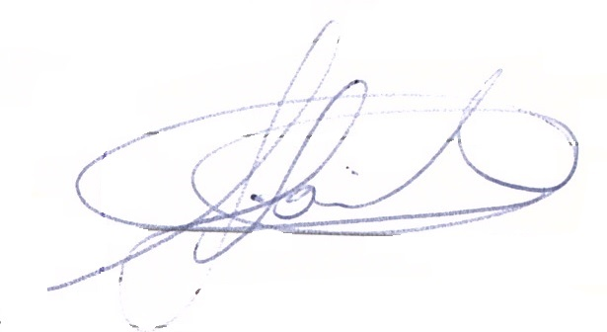

Florianópolis (SC) em 25 de fevereiro de 2015.

EVANDRO JOÃO DOS SANTOS
PREFEITO MUNICIPAL DE PAULO LOPES
PRESIDENTE

